Антиплагиат

Катруха В.В

Розробка високодобротного перебудовуваного резонатора на поверхневих акустичних хвилях

2. Анализ технического задания.

Создание сверхузкополосных перестраиваемых резо­наторов и полосовых фильтров является важной и ак­туальной задачей. Полосовые перестраиваемые фильтры весьма перспективны для различных систем связи, в том числе мобильной. Перестраиваемые высокодоброт­ные резонаторы в отличие от неперестраиваемых с относительно низкими значениями добротности, позволяют создавать перестраиваемые вы­сокостабильные генераторы, управляемые напряжением, с очень низким значением фазовых шумов.

Двухвходовые резонаторы на поверхностных акусти­ческих волнах являются резонаторами Фабри— Перо с распределенными отражателями. Существует целый ряд различного типа конструкций двухвходовых резонаторов на ПАВ, каждый из которых имеет свои до до­стоинства и недостатки [4]. С точки зрения достижения максимальных значений добротности наибольший инте­рес представляет конструкция резонатора, включающая две отражательные структуры (ОС) в виде канавок (вы­ступов), вытравленных на поверхности пьезоэлектрика, и два встречно-штыревых преобразователя (ВШП). Ана­лизу различных факторов, ограничивающих добротность данного типа резонатора на ПАВ, посвящена работа [5]. Следует отметить, что в работе [5] в качестве материала резонатора был выбран ниобат лития, что предопредели­ло низкую добротность (Q ~ 6150 на частоте 68.5 MHz), полученную на экспериментальных образцах. Кроме того, данный материал обладает плохой термостабиль­ностью. Значительно большие значения добротности (~ 16000 на частоте 450 MHz) позволяют реализовать резонаторы на ПАВ, выполненные на кристаллическом кварце и помещенные в откачанный до высокого вакуума объем [6].

В данной работе в качестве материала звукопровода резонатора был использован кварц ST-среза и получено значение добротности ~ 28000 на частоте ~ 100 MHz. Кроме то­го, экспериментально доказано [4], что увеличение рас­стояния между отражательными структурами, образую­щими резонатор, при прочих равных условиях позво­ляет уменьшить ширину резонансного пика, т. е. уве­личить добротность резонатора. Так, при расстояниях между отражательными структурами в резонаторе 400 и 1000 длин волн измеренные значения добротности основного резонанса составили ~ 24 600 и 28 000 соот­ветственно.

Из известных на сегодняшний день пьезоэлектрических материалов для устройств на ПАВ кварц обладает наилучшей температурной стабильностью. Так для повернутых срезов семейства yxl/ 420- yxl/ 300 температурный коэффициент частоты изменяется от ТКЧ= 0 х10-6/0С для ST- среза yxl/ 420 45’ ( при нулевой толщине металлической пленки ) до ТКЧ=-( 0,036-0,04)х10-6/0С2 для среза yxl/ 300 ( рис. 2.1 ), что на несколько порядков меньше , чем для температурно-стабильных срезов танталата лития с ТКЧ=- ( 18-30 ) х10- 6/0С .

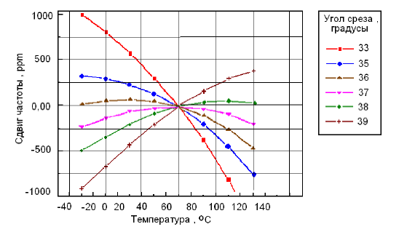

Рис. 2.1. Температурно-частотные характеристики СВЧ резонатора на ПАВ с кварцевыми подложками различных срезов.

Наиболее оптимальными структурами для создания узкополосных и стабильных в диапазоне температур фильтров ПАВ являются цепочечные схемы на основе резонаторов с поперечной акустической связью. Они свободны от физически обусловленных искажений правого ската АЧХ, что имеет место при использовании продольных акустических связей.

Фильтры на ПАВ основе резонаторов с поперечной акустической связью (ПСРФ) обычно используются в интервале частот от 70 до 1000 МГц (рис.2.2). Нижняя рабочая частота определяется габаритами резонаторов и толщиной металлической пленки , необходимой для создания эффективных отражателей ПАВ. В случае применения алюминиевых электродов отражательных решеток на кварце необходимая толщина пленки составляет 10000- 12000 А для резонаторов на частотах 100-80 МГц и 1000-1200 А для резонаторов на частотах около 1000-800 МГц , что обуславливает использование преимущественно технологии прямой фотолитографии при изготовлении таких фильтров на частоты до 500 МГц.

Верхняя рабочая частота ПСРФ ограничена тремя основными факторами : во- первых , потерями в согласующих цепях на СВЧ , во-вторых, потерями на распространение ПАВ в кварце , резко возрастающими на частотах 1200-1300 МГц и выше , в-третьих , возрастающими с частотой требованиями к точности настройки резонаторов , составляющими , например , 50-80 кГц ( 0,008-0,01 *%* ) на частоте 800 МГц. Поскольку требуемая толщина алюминиевых пленок на частотах 500-800 МГц составляет уже только 1500-1000 А , здесь возможно использование "взрывной ” фотолитографии.

Минимальная полоса пропускания ПСРФ определяется величиной температурного ухода средней частоты в рабочем интервале температур и составляет около BW3min =0,01 % или , например , около 10-15 кГц на частоте 80-100 МГц.

Максимальная полоса пропускания ПСРФ ограничена величиной акустической связи между резонаторами и не превышает BW3max=0,187% для двух-резонаторных акустически связанных звеньев и BW3max=0,287% для трех-резонаторных акустически связанных звеньев [ 3 ].

ПСРФ обладают высокой избирательностью UR=50-70 дБ в полосе заграждения, хорошим коэффициентом прямоугольности АЧХ SF=1,5-1,8 и малыми вносимыми потерями L=2,5-6,0 дБ.

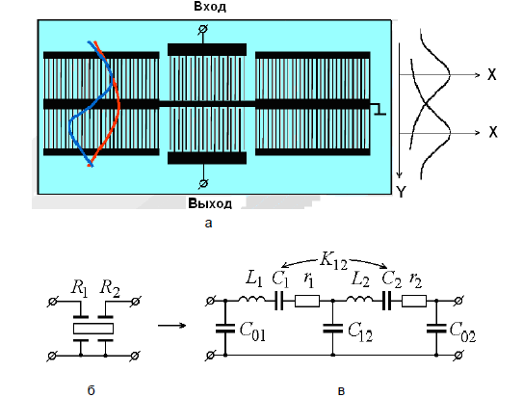

Рис. 2.2. Фильтр на ПАВ на основе двух резонаторов с поперечной акустической связью (а) и их эквивалентные схемы (б, в).

Целью данной работы являлось исследование воз­можности создания высокостабильного высокодобротно­го перестраиваемого резонатора. Такой резонатор может быть основой высокостабильного перестраиваемого ге­нератора с низким уровнем фазовых шумов. Кроме того, при соответствующем включении нескольких резонато­ров, например по мостовой схеме, на его основе воз­можно создание сверхузкополосных перестраиваемых фильтров с высокой избирательностью. Топология двухвходового резонатора на ПАВ приведена на рис. 2.3. Двухвходовой резонатор включает два встречно-штыревых преобразователя ВШП1 и ВШП 2, расположенных на поверхности звукопровода в одном акустическом канале. Справа и слева от преобразователей расположены отражательные решетки. Период следования электродов в ВШП и ОР, расстояние между двумя ВШП, а также расстояние между ВШП и ОР выбираются так, что возбуждаемые преобразователями и отраженные ОР парциальные поверхностные акустические волны были синфазны. Амплитудно-частотная характеристика двухвходового резонатора имеет вид, аналогичный АЧХ узкополосного фильтра. Важной характеристикой резонатора является его добротность, которую можно оценить по приближенной формуле (2.1):

 (2.1)

где – полоса частот резонатора по уровню –3 дБ.

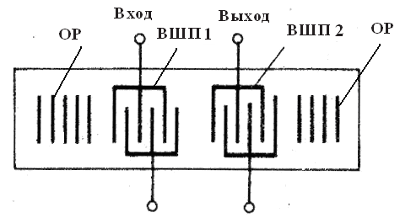

Рис. 2.3. Топология двухвходового резонатора на ПАВ.

При этом электроды должны находиться в максимумах стоячей волны и на центральной частоте *f0* оптимальное значение *d* (расстояние от края первого отражателя до середины электрода преобразователя) определяется формулой (2.2):

, при *>0*, (2.2)

где  и

 (2.3)

при *<0*, а *m*- целое число.

3. Разработка высокодобротного перестраиваемого резонатора на ПАВ.

Исходными данными для расчета являются:

центральная частота  *f0* = 98 МГц;

относительная полоса пропускания Δf / f0 = 2%;

функция аподизации W(*n*).

Материал звукопровода - монокристалл кварца (SiO2 ) , ориентация среза ST со скоростью распространения волны  м/с. Класс обработки звукопровода-∇13

1. Определяем количество пар N электродов ВШП и электродов ОС.

Используя данные [5] установили, что количество пар электродов ВШП равно N = 22, а электродов ОС равно N = 1000.

2. Затем находим скорость ПАВ на металлизированной поверхности по формуле (3.1):

, (3.1)

где - скорость ПАВ на свободной поверхности, *k*-коэффициент электромеханической связи пьезоэлектрика. Параметры монокристалла кварца (SiO 2 ) приведена в таблице 3.1:

Табл. 3.1. Характеристики пьезоэлектрических материалов.

|  |  |  |  |  |  |  |
| --- | --- | --- | --- | --- | --- | --- |
| Материал | Срез | Скорость  ПАВ, м/c | *N2опт* |  | *Wopt* /λ | *C0,*  *пФ/м* |
| Ниобат лития | YZ | 3488 | 4 | 0,048 | 108 | 464 |
| Ниобат лития | YXl/ | 3980 | 4 | 0,055 | 110 | 472 |
| Кварц | ST | 3158 | 23 | 0,0016 | 46 | 50 |

 =3155 м/с

После этого рассчитывают эффективную скорость, равную:

 (3.2)

 м/с

Определяем расстояние h между соседними электродами по формуле (3.3)

 (3.3)

где  - длина волны

мкм

мкм

Далее находится полупериод следования электродов и их ширина. Полупериод следования электродов равен:

 (3.4)

мкм

а ширина электрода равна:

 (3.5)

 мкм, т.е. четверти длины волны.

Параметры наиболее распространенных в технике ПАВ-материалов приведены в таблице 3.1. Выбор апертуры преобразователя*W0* проводится из условия согласования ВШП с нагрузкой. Активная часть входной проводимости ВШП на центральной частоте должна быть равна активной части проводимости источника сигнала (генератора) или нагрузки, обычно составляющей 1/50 1/Ом.

При этом предполагается, что реактивная составляющая входной проводимости будет скомпенсирована элементами согласования, например индуктивностью. Поэтому при выборе апертуры ВШП будем исходить из следующего условия

, (3.6)

Находим апертуру (степень перекрытия) электродов

*W0* = (10…44) λ. (3.7)

Для данного проектируемого фильтра выбираем:

 м

Параметром пьезоэлектрического кристалла, влияющим на согласование преобразователя ПАВ с внешними электрическими цепями, является относительная диэлектрическая проницаемость (). Статическая емкость преобразователя CТ связана с относительной диэлектрической проницаемостью соотношением

 , (3.8)

где Cп – емкость электродной структуры преобразователя в вакууме.

С относительной диэлектрической проницаемостью связан важный для практических расчетов параметр – погонная емкость пары электродов преобразователя C0. Она равна 0,55 пФ/см=0,55*10-10 Ф/м

Эквивалентная схема, описывающая двухвходовый резонатор с входной проводимостью Y(ω) вблизи резонансной частоты, состоит из статической емкости СТ, динамической емкости СD, динамической индуктивности LD и сопротивления потерь RD представлена на рисунке 3.1:

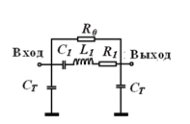

Рисунке 3.1. Эквивалентная схема двухвходового резонатора.

Этот параметр зависит от коэффициента металлизации преобразователя (т. е. от отношения ширины металлического электрода к ширине зазора между электродами) и не зависит от рабочей частоты преобразователя. Общая статическая емкость всего преобразователя может быть определена по формуле (3.9):

 (3.9)



Коэффициент отражения решетки резонатора равен

 (3.10)

где , *t* – вклад каждого периода отражателя в область возмущенного электрического импеданса (акустической проводимостью преобразователя часто берут *t=1/2)*, α – потери на один период отражения , обычно α<<. Для алюминиевых полосок на ниобате YZ- среза дает значение ≈ -1.5 для электрически закороченных поосок и ≈ 1.1 для электрически изолированных полосок.

Акустическая проводимость преобразователя определяется формулой (3.11):

 (3.11)



Сопротивление излучения определяется по формуле (3.12):

 (3.12)

Oм

Эффективная индуктивность и индуктивность ВШП определяем по формулам (3.13) и (3.14) [6].

Гн (3.13)

Гн (3.14)

Зная численно все элементы эквивалентной схемы строим в программе Mathcad 15 ЛАЧХ и резонансные характеристики ВШП для проектируемого резонатора. ЛАЧХ и резонансная характеристика представлены на рисунках 3.2 и 3.3:

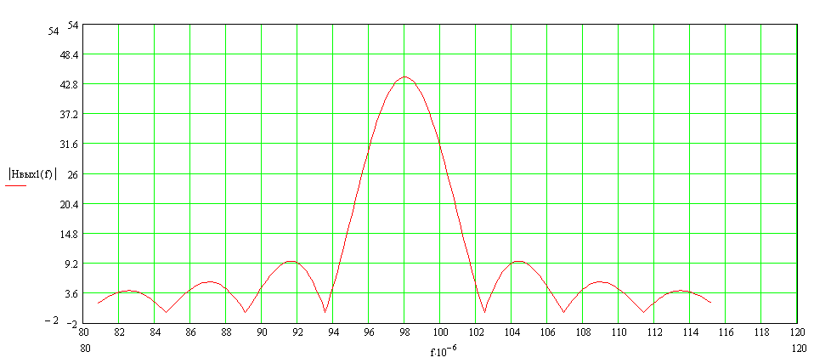

Рис. 3.2. ЛАЧХ двухвходового резонатора на ПАВ

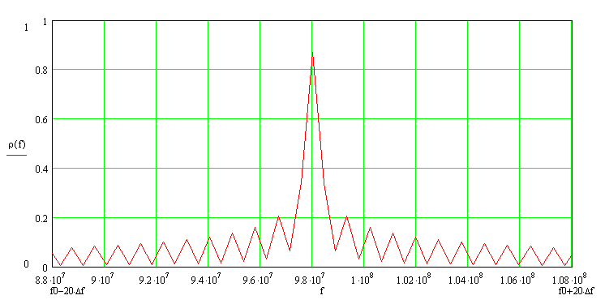

Рис. 3.3. Резонансная характеристика ВШП.

4. Определение координат решетки и электродов ВШП.

Находим координаты левого края электродов ВШП по оси X согласно выражению:

, (4.1)

а затем координаты правого края электродов n=1, 2, 3, …N

. (4.2)

Определяем координаты краев электродов ВШП по оси *Y.*

Нижние координаты

 (4.3)

мкм

Верхние координаты

 (4.4)

мкм

Далее находим координаты отражательной решетки по формуле (4.5) и (4.6):

Находим координаты по оси X.



 (4.5)

Определяем координаты краев электродов OC по оси *Y.*

Нижние координаты



Верхние координаты

 (4.6)

мкм

Координаты ВШП по оси Х представлены в таблице 4.1.

Табл. 4.1. Координаты ВШП по оси Х

|  |  |  |
| --- | --- | --- |
| Номер электрода ВШП | Координаты левого края ВШП | Координаты правого края ВШП |
| 1 | 0,000016105 | 0,0000241575 |
| 2 | 0,00003221 | 0,000048315 |
| 3 | 0,000048315 | 0,0000724725 |
| 4 | 0,00006442 | 0,00009663 |
| 5 | 0,000080525 | 0,000120788 |
| 6 | 0,00009663 | 0,000144945 |
| 7 | 0,000112735 | 0,000169103 |
| 8 | 0,00012884 | 0,00019326 |
| 9 | 0,000144945 | 0,000217418 |
| 10 | 0,00016105 | 0,000241575 |
| 11 | 0,000177155 | 0,000265733 |
| 12 | 0,00019326 | 0,00028989 |
| 13 | 0,000209365 | 0,000314048 |
| 14 | 0,00022547 | 0,000338205 |
| 15 | 0,000241575 | 0,000362363 |
| 16 | 0,00025768 | 0,00038652 |
| 17 | 0,000273785 | 0,000410678 |
| 18 | 0,00028989 | 0,000434835 |
| 19 | 0,000305995 | 0,000458993 |
| 20 | 0,0003221 | 0,00048315 |
| 21 | 0,000338205 | 0,000507308 |
| 22 | 0,00035431 | 0,000531465 |

Далее находим габаритные размеры проектируемого фильтра.

Определяем длину звукопровода

*LD*=2*L5*+2*L6*+ 2*L1* + 2*L2* + *L7*, (4.7)

где *L5* – длина входного преобразователя; *L6*– длина отражательной решетки; *L1*  – расстояние между преобразователем и отражательной решеткой;

*L2* = 1…3 мм – расстояние между крайним электродом и торцевой гранью звукопровода.

*L7 =* λ – расстояние между решетками ВШП.

Схема топологии резонатора представлена на рисунке 4.1.

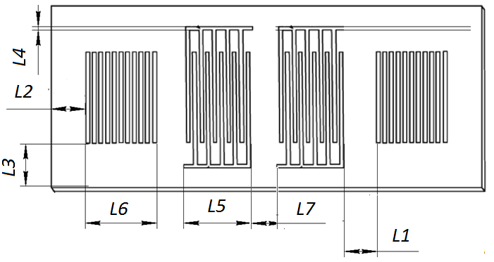

Рис. 4.1. Схема топологии резонатора.

Длина ВШП равна

*LD=h·(N–1)+d*  (4.8)

*L5* *мм*

Длина отражательной решетки

мм (4.9)

мм

Ширина звукопровода фильтра равна

*Lш=W0+2(L3+L4*) (4.10)

мм

где *L3*= 1…3 мм – расстояние между общей шиной решетки преобразователя и продольной гранью звукопровода;

*L4*  0,3 мм– ширина общей шины решетки преобразователя.

Толщина звукопровода выбирается около 20 λ для уменьшения влияния объемных волн [6].

 (4.11)

мм

5. Разработка конструкции резонатора.

Частотная характеристика резонатора, конструкция которого представлена на рис. 5.1, может иметь один и более резонансных пиков. Количество резонансных пиков зависит от того, сколько раз при отстройке частоты от центрального значения в пределах полосы частот, где модуль коэффициента отражения ОС имеет значения, близкие к максимальному, будет выполнено условие фазового синхронизма [5]. Резонатор включает две отражательные структуры в виде 1000 канавок глубиной 0.1 нм, выполненные на подложке из кварца ST-среза, и встречно-штыревые преобразователи с апертурой 708 длин волн, состоящие из 22 пар электродов каждый. Толщина метал­лической пленки алюминия, из которой выполнены электроды, составляет 0.3 нм. Расстояние между цен­трами ближайших канавок отражательных структур для резонатора составляет L= 400.25λ. Между отражательными структурами вне об­ласти распространения ПАВ на поверхности звукопро­вода закреплены два резистора (3) сопротивлением 3Ω и мощностью рассеивания 6W каждый. Звукопровод (1) закреплен на поверхности основания корпуса, это обеспечивает хороший тепловой контакт звукопровода и корпуса в месте их расположения и воздушный зазор между звукопроводом и корпусом в области звукопро­вода, расположенной между ОС. Это необходимо для эффективного отвода тепла с областей звукопровода в местах расположения ОС и для обеспечения теплоизоля­ции звукопровода от корпуса в области между ОС. Таким образом, при нагреве резисторов наиболее эффективно прогревается часть звукопровода между ОС, соответ­ственно меняется скорость ПАВ в этой его части, а также его эквивалентная электрическая длина. Вместе с тем в области ОС и ВШП благодаря эффективному отводу тепла через основание корпуса температура звукопровода меняется мало, поэтому скорость ПАВ также меняется незначительно. Нагреватели выполнены в виде пленочных резисторов на ситалловой подложке.

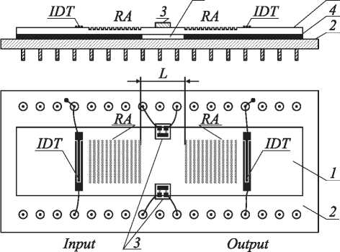

Рис. 5.1 ПАВ-резонатор (1) с нагревателями на основании корпуса:

2— основание корпуса; 3— нагреватели; 4— пластичная металлическая прокладка; 5— воздушный зазор.

Конструкция размещена внутри стандартного метало-керамического безвыводного корпуса, причем откачка внутренней полости корпуса для создания вакуума, не предусмотрена.

В качестве основания был взят метало-керамический корпус QLCC 8/12-2 (безвыводный). Габаритные размеры и технические характеристики являются подходящими для нашего изделия. Образец корпуса показан на рисунке 5.2.

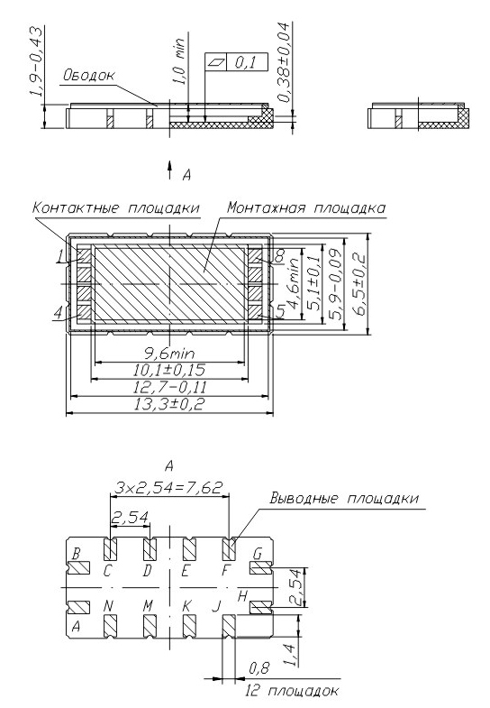

Рис. 5.2. Корпус типа LCC.

Технические характеристики корпуса представлены в таблице 5.1.

Таблица 5.1. Характеристики корпуса QLCC 8/12-2.

|  |  |
| --- | --- |
| Количество контактных площадок | 8 |
| Количество выводных площадок | 12 |
| Шаг выводных площадок, N, мм | 2,54 |
| Расстояние между основанием и крышкой (под кристалл), F, мм min | 1,2 |
| Размер рабочей зоны A*B, мм min | 9,6*4,6 |
| Габаритные размеры платы C*D, мм min | 13,3*6,5 |
| Общая высота G, мм max. | 2,2 |
| Масса, г | 0,62 |
| Монтажная площадка Металлизированная – «+», Неметаллизированная - «-» | + |
| Метод герметизации | Сварка |
| Резонансная частота, более, кГц | 7,5 |
| Сопротивление изоляции не менее, Ом |  |
| Сопротивление токоведущих проводников, Ом | 0,4 |
| Условное обозначение | QLCC 8/12-2 |

Данный металлокерамический корпус имеет выводы электрически соединенные с основанием корпуса, которые будут использованы для заземления.

В разделе 4 получены данные, демон­стрирующие возможность перестройки частоты резона­тора изменением эквивалентной электрической длины резонансной полости L. Данный способ перестройки резонатора является инерционным и зависящим от тем­пературы внешней среды. Более удобным с точки зрения быстродействия, стабильности и качества получаемых результатов является способ локального изменения ско­рости ПАВ внешним электрическим полем [6]. В этом случае следует ожидать более четких границ между областями звукопровода с различными скоростями ПАВ. Соответственно не будет нарушаться условие фазово­го синхронизма у волн, отраженных канавками ОС, находящимися вблизи резонансной полости. Ранее, в работе [7], были выполнены эксперименты по изучению влияния внешнего электрического поля, приложенного к металлическим электродам, расположенным на верх­ней и нижней поверхностях пластины, на изменение центральной частоты линии задержки на ПАВ. Прило­женное электрическое поле меняет длину звукопровода и скорость ПАВ в пластине пьезокварца [7]. В [7] также установлено, что в пластине кварца Х-среза (плоскость YZ) в случае направления распространения ПАВ, составляющего 33.44 градуса относительно оси Y, чувствительность центральной частоты линии задержки к приложенному электрическому полю составляет:

(∆f/f)/E = 9.5 • 10-12 m/V, (5.1)

где E — напряженность электрического поля, причем 90% изменения частоты обусловлено изменением ско­рости ПАВ.

Согласно экспериментальным данным [7], для напряжения смещения 5500 V, приложенного к элек­тродам на поверхности пластины, толщиной 0.254 mm, изменение центральной частоты линии задержки состав­ляет 12 kHz при f 0 = 59 MHz, причем это в 16 раз боль­ше, чем для кварца ST-среза. Важным обстоятельством является тот факт, что зависимость изменения частоты от приложенного напряжения линейна.

Конструкция перестраиваемого резонатора, использу­ющего для управления центральной частотой резонанс­ной характеристики изменение эквивалентной длины резонансной полости, представлена на рисунке 5.3.

Для получения перестройки частоты, аналогичной полученной в конструкции рис.5.3, необ­ходимо при толщине пластины 0.254 mm приложить к управляющим электродам напряжение 5 В.

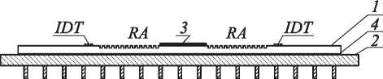

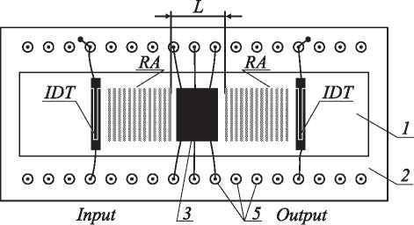

Рис. 5.3. Конструкция перестраиваемого резонатора, управля­емого внешним электрическим полем. 1 — ПАВ-резонатор; 2 — основание корпуса; 3 — верхний электрод; 4 — нижний электрод; 5 — изо